INFORME DE REGISTRO
FOTOGRAFICO Y DOCUMENTAL

- DESCRIPCIÓN DE LAS EVIDENCIAS.
- Comportamiento del envío de cada PTAP, el nivel de los tanques en el transcurso del día fue óptimo y garantizó el suministro y continuidad a los usuarios. Imágenes: Información suministrada por el sistema de telemetría.
 | PTAP SANTA ROSA |  | PTAP VILLA SANTANA
Fecha/Hora | Q RANGO OPERACIÓN (LPS) | Q INS (LPS) | Q RANGO OPERACIÓN (LPS) | Q INS (LPS)
05/05/2020 19:00 | 80-180 | 129 | 150-350 | 309
05/05/2020 20:00 | 80-180 | 155 | 150-350 | 270
05/05/2020 21:00 | 80-180 | 127 | 150-350 | 289
05/05/2020 22:00 | 80-180 | 153 | 150-350 | 306
05/05/2020 23:00 | 80-180 | 169 | 150-350 | 381
06/05/2020 00:00 | 80-180 | 168 | 150-350 | 339
06/05/2020 01:00 | 80-180 | 158 | 150-350 | 342
06/05/2020 02:00 | 80-180 | 108 | 150-350 | 317
06/05/2020 03:00 | 80-180 | 154 | 150-350 | 461
06/05/2020 04:00 | 80-180 | 123 | 150-350 | 306
06/05/2020 05:00 | 80-180 | 158 | 150-350 | 320
06/05/2020 06:00 | 80-180 | 157 | 150-350 | 323*
06/05/2020 07:00 | 80-180 | 174 | 150-350 | 214
06/05/2020 08:00 | 80-180 | 96 | 150-350 | 273
06/05/2020 09:00 | 80-180 | 95 | 150-350 | 270
06/05/2020 10:00 | 80-180 | 92 | 150-350 | 270
06/05/2020 11:00 | 80-180 | 138 | 150-350 | 264
06/05/2020 12:00 | 80-180 | 164 | 150-350 | 273
06/05/2020 13:00 | 80-180 | 167 | 150-350 | 273
06/05/2020 14:00 | 80-180 | 167 | 150-350 | 267
06/05/2020 15:00 | 80-180 | 163 | 150-350 | 259
06/05/2020 16:00 | 80-180 | 101 | 150-350 | 22
06/05/2020 17:00 | 80-180 | 139 | 150-350 | 281
06/05/2020 18:00 | 80-180 | 108 | 150-350 | 275
* Se llama a Empocabal o Villa Santana para regular envío

- Reporte de daños evidenciados en el servicio de acueducto.

- REGISTRO FOTOGRAFICO
  - ACTIVIDAD Nro 1:
PTAP SANTA ROSA
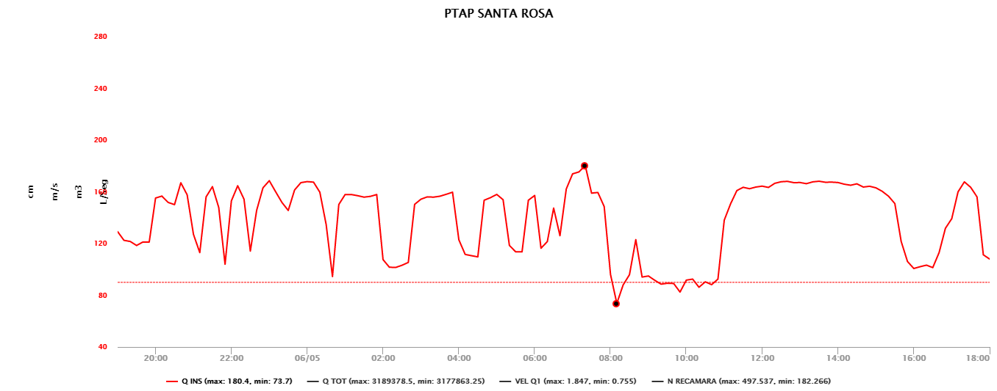

PTAP VILLASANTANA
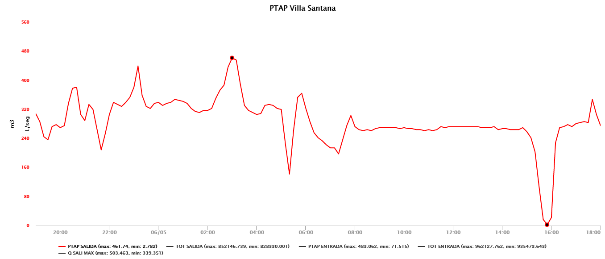

2.REGISTRO FOTOGRAFICO
  - ACTIVIDAD Nro 2:

Foto 1: Daño Cipres  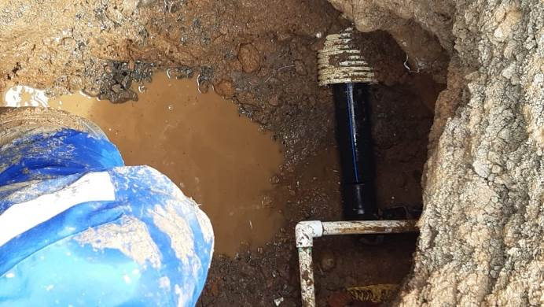 | Foto 2: Reparación Cipres  